**软工第八小组**

**选题和需求分析报告**

福州大学

2022年11月28日

一、引言 3

1.1、定位与目标 3

1.2对象 3

1.3软件需求分析理论 3

1.4、软件需求分析目标 4

二、需求概述 4

2.1项目背景 4

2.2需求概述(NABCD模型) 5

2.2.1 Need 需求 5

2.2.2 Approach 做法 5

2.2.3 Benefit 好处 5

2.2.4 Competitors 竞争 6

2.2.5 Delivery 推广 6

2.3系统结构 6

三、项目结构 7

3.1、思维导图 7

四、系统功能需求 8

4. 1 功能总览 8

4.2界面原型 8

4.3类图 9

4.4用例图 10

4.5 数据流分析 10

4.6 数据字典 11

4.7 E-R 图 13

五、软件与系统接口需求和验收标准 14

5.1用户界面 14

5.2 运行环境 15

# 一、引言

## 1.1、定位与目标

计算机技术高度发达的今天，利用信息技术对大量复杂的信息进行有效的管理成为一种普遍而实用的手段。一方面，这极大的减少了簿记和人力的开销，另一方面，现代计算机强大的计算能力和网络的普遍部署，大大简化了大量信息的处理和流动。校园运动会是一类常见但又十分重要的赛事，由此我们想到开发这样一个软件。它能给参赛的运动员、观众，甚至评委和公布成绩排名的裁判带来很大的便利，将会极大优化观众的体验、显著提升赛事方的工作效率。它带来的新功能主要包括：摆脱传统的广播播放成绩并使用纸质公告公布成绩、场地的人员管理、自动排列区域、定位签到场地、自动导入excel运动员信息和导出签到内容信息。

## 1.2对象

项目组所有人员

福大运动会委员会

## 1.3软件需求分析理论

软件需求分析是研究用户需求得到的东西，完全理解用户对软件需求的完整功能，确认用户软件功能需求，建立可确认的、可验证的一个基本依据。软件需求分析是一个项目的开端，也是项目实施最重要的关键点。据有关的机构分析结果表明，设计的软件产品存在不完整性、不正确性等问题80％以上是需求分析错误所导致的，而且由于需求分析错误造成根本性的功能问题尤为突出。因此，一个项目的成功软件需求分析是关键的一步。

## 1.4、软件需求分析目标

对实现软件的功能做全面的描述，帮助用户判断实现功能的正确性、一致性和完整性，促使用户在软件设计启动之前周密地、全面地思考软件需求。了解和描述软件实现所需的全部信息，为软件设计、确认和验证提供一个基准。

为软件管理人员进行软件成本计价和编制软件开发计划书提供依据。

需求分析的具体内容可以归纳为六个方面： 软件的功能需求， 软件与硬件或其他外部系统接口，软件的非功能性需求， 软件的反向需求， 软件设计和实现上的限制，阅读支持信息。

软件需求分析应尽量提供软件实现功能需求的全部信息，使得软件设计人员和软件测试人员不再需要需求方的接触。这就要求软件需求分析内容应正确、完整、一致和可验证。此外，为保证软件设计质量，便于软件功能的休整和验证，软件需求表达无岔意性，具有可追踪性和可修改性。

# 二、需求概述

## 2.1项目背景

将要开发的软件名为《校园运动会》，开发团队是梅努斯软工第八小组，主要用户是福州大学本科生及研究生，该软件独立于其他系统，自成一个完整的系统，应用方便。便于运动会或者私有赛事的一站管理，以往的赛事中，私有赛事还是集体赛事都是通过广播播放的形式来表达自己提醒到的用户，以及排名等，对应的赛事流程还要公布到对应的公示栏展示，用户查看或者运动员还需要去现场去查看自己排名或者自己班级情况，当然管理方来自各个成绩和排名还需要做大量的工作。所以打造了校园运动会项目。

方便用户裁判管理员以及对应的运动员的一个集体排名和管理，现场签到等，分学院分位置，一键导入，导出统计表等

## 2.2需求概述(NABCD模型)

随着社会的发展，互联网时代已然到来。在这个时代中，不可能有什么是一成不变，记账从纸质办公变为无纸化办公，纸质货币支付变成了手机移动支付，而很多运动会赛事却依旧是老套的模式：手动地管理人员信息、广播通知运动员、以及赛事、排名通过纸质或广播公布。这样的传统模式有时还会遇到像无法现场签到的问题。

### 2.2.1 Need 需求

通过问卷调查，我们发现，不管是非正式比赛还是校园运动会这样的正式比赛，我们主要担心的是自己所在集体当前的状况，以及现场位置等详细信息。我们还发现，大家愿意借观赛了解体育知识。

### 2.2.2 Approach 做法

我们可以为各院校或者场外的私人赛事定制服务，也可以和广告运营商合作发布广告。

### 2.2.3 Benefit 好处

提供定位签到；用户可以观测到比赛的进行状态，以及运动员的排名信息；管理人员可以一键导入运动员信息，一键分场地统计。

### 2.2.4 Competitors 竞争

现在市场上这类的应用和管理系统不常见。

### 2.2.5 Delivery 推广

我们推广模式：寻找赛事方并推荐我们的产品，供他们使用

## 2.3系统结构

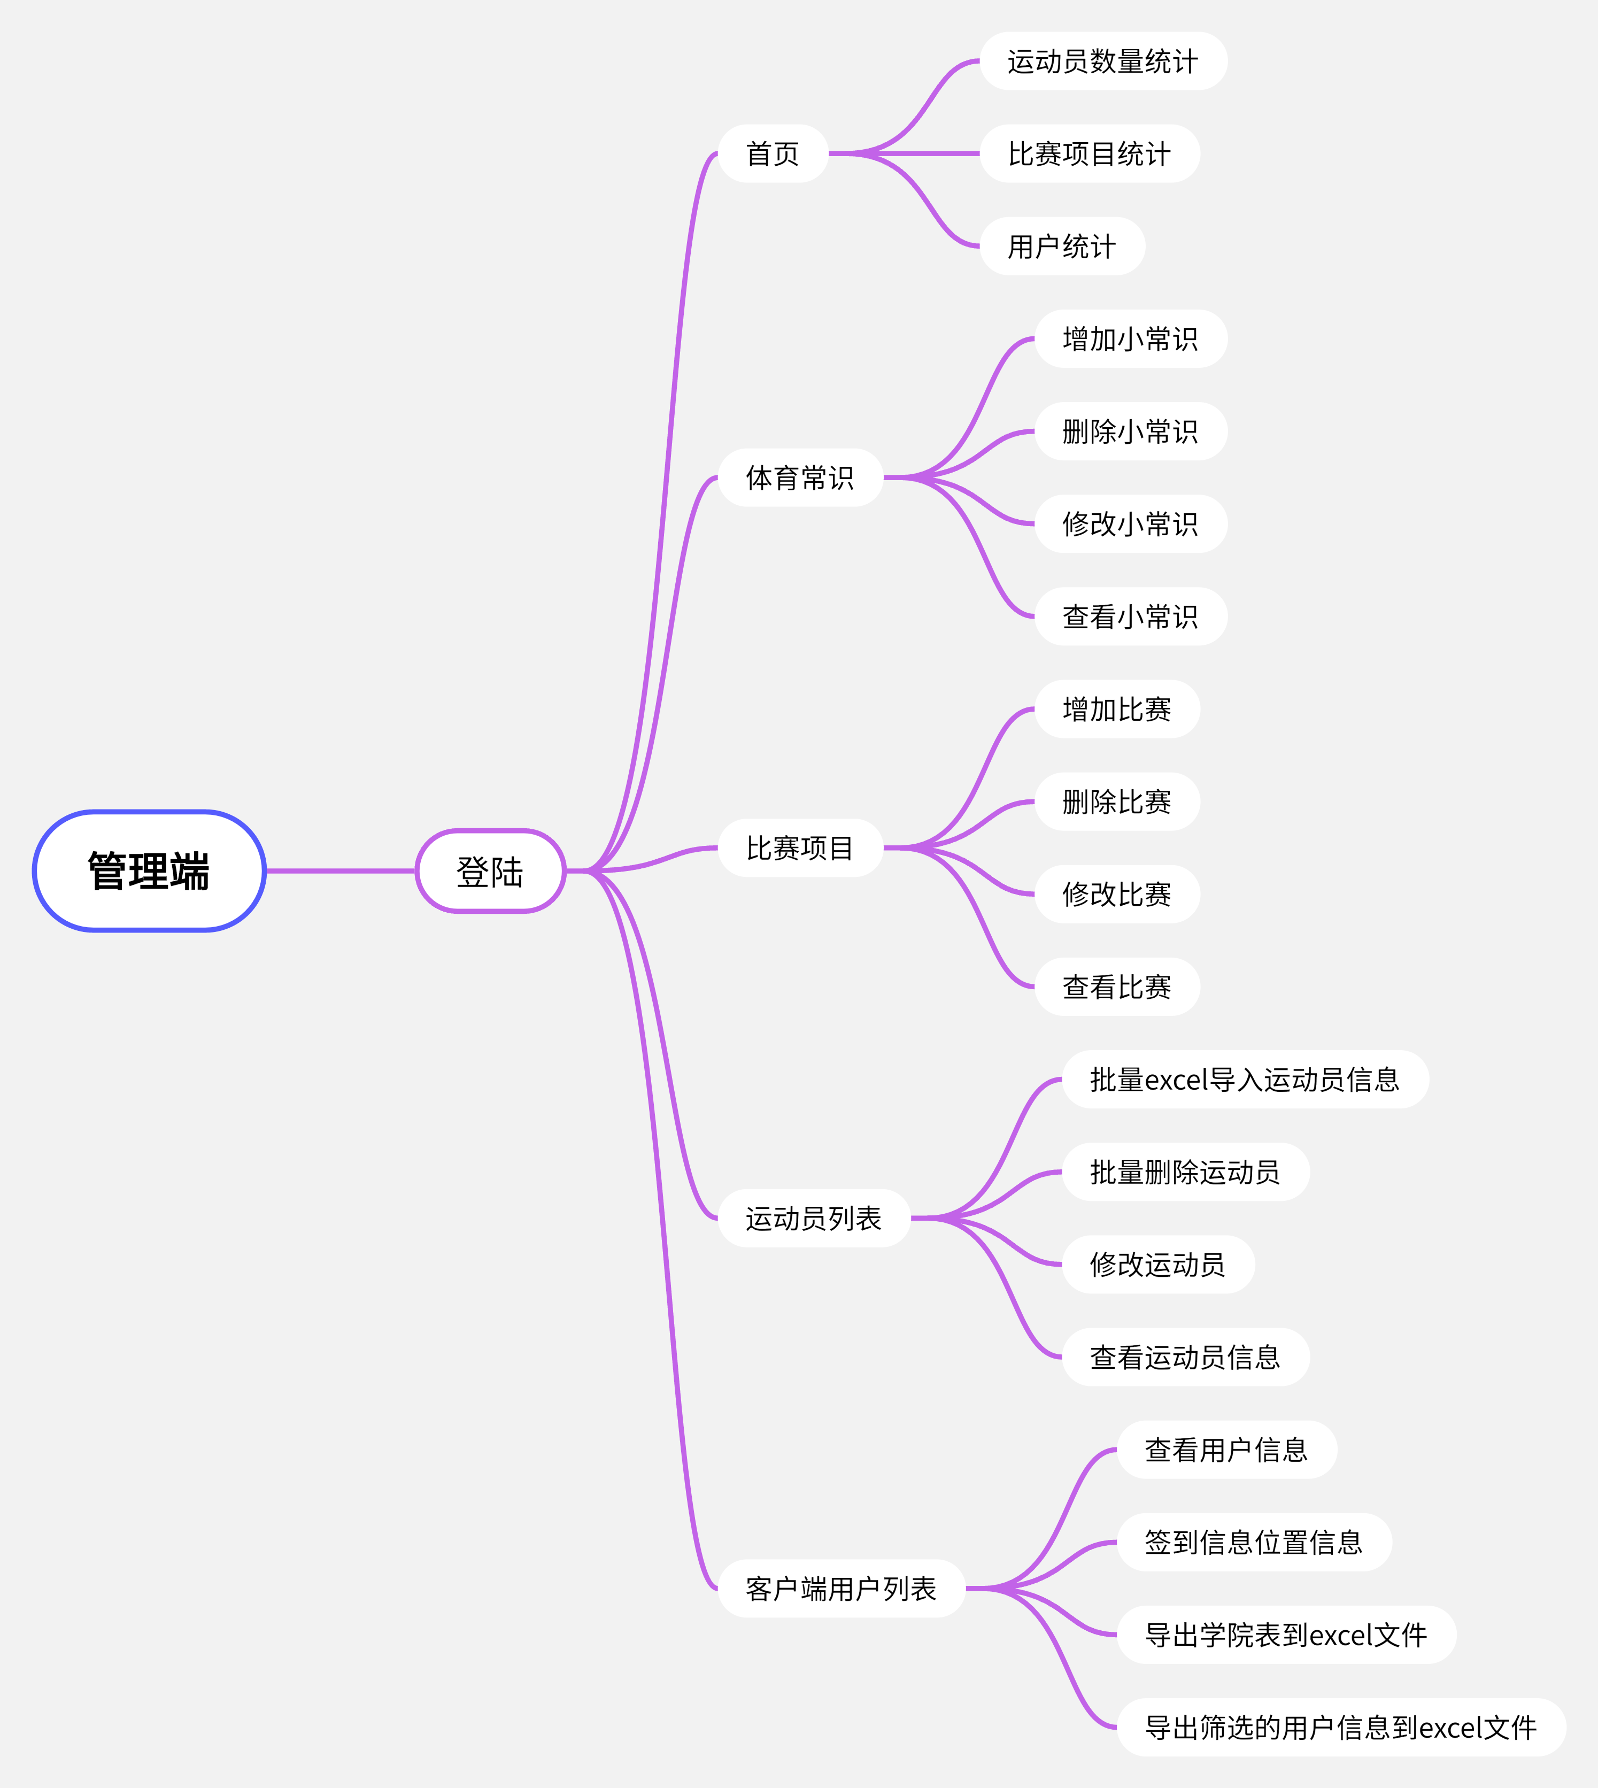

管理端

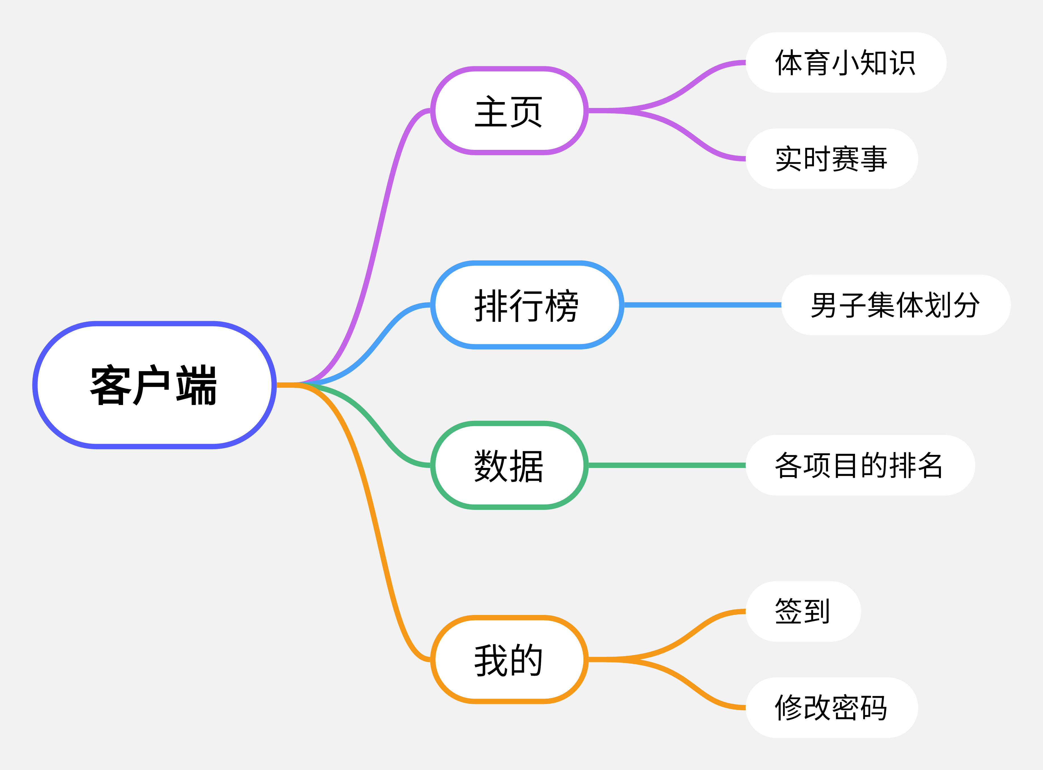

客户端

# 三、项目结构

# 3.1、思维导图

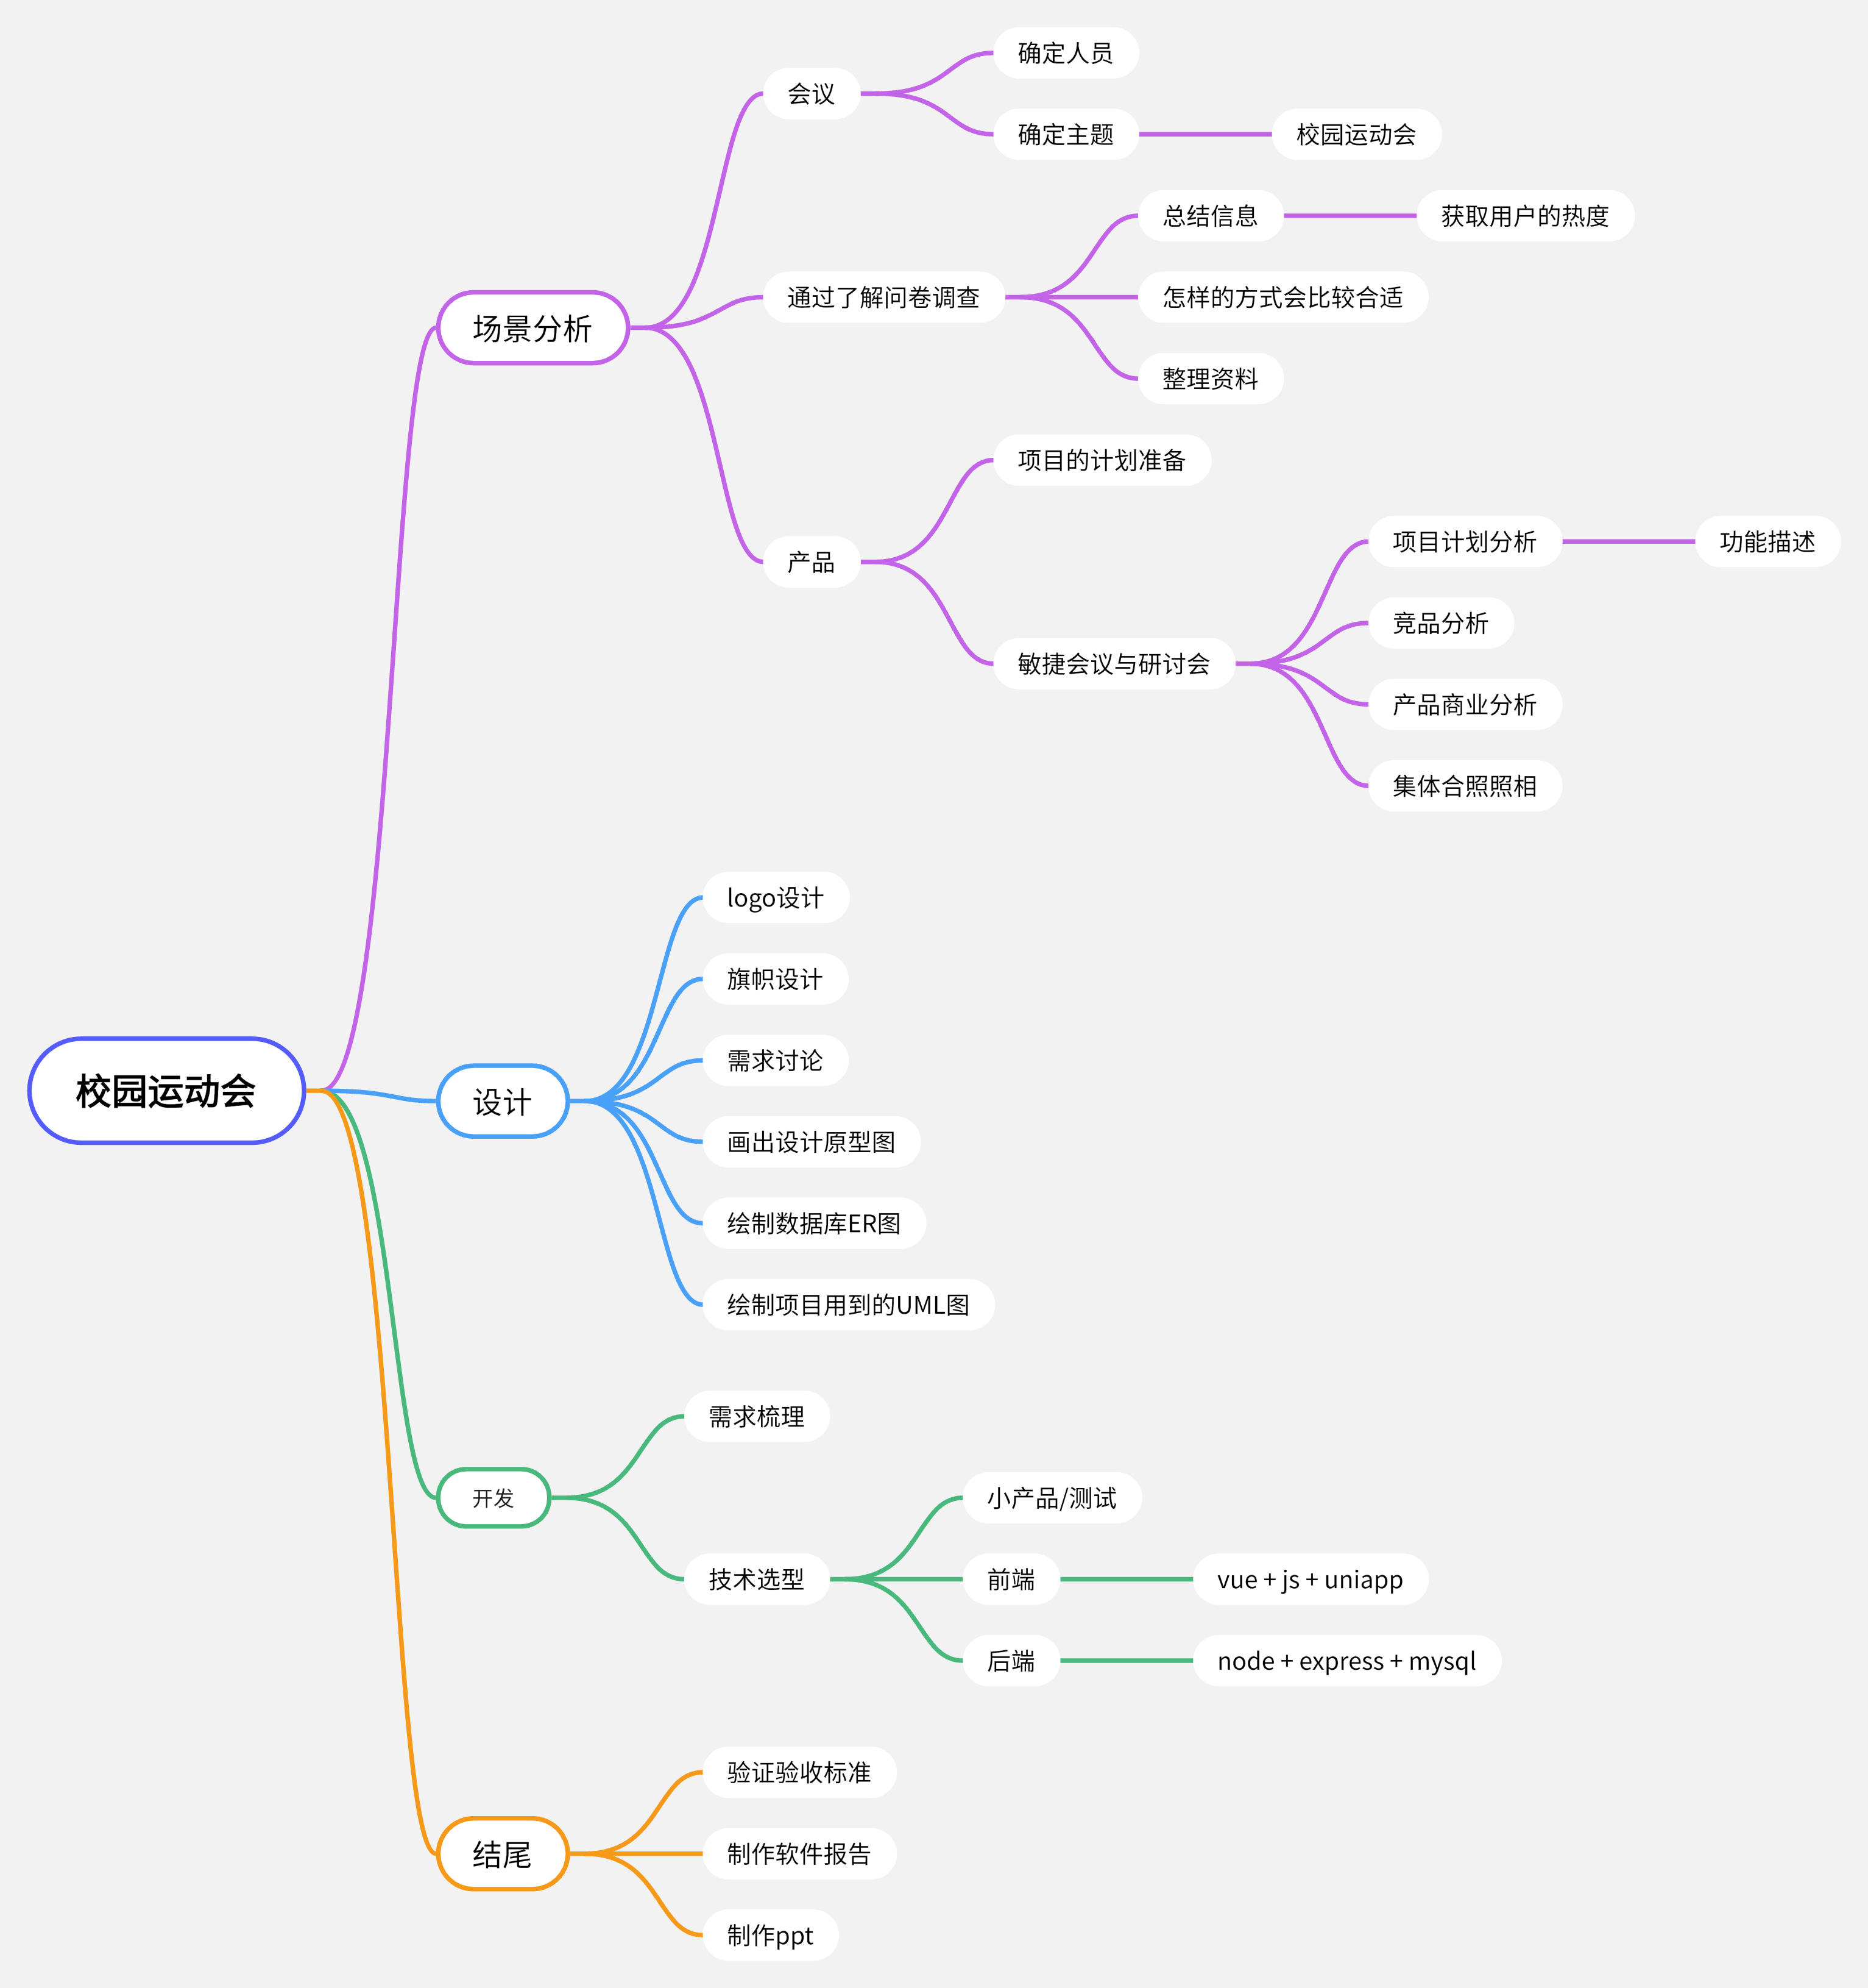

项目结构

# 四、系统功能需求

## 4. 1 功能总览

|  |  |  |
| --- | --- | --- |
| 功能 | 具体描述 | 角色 |
| 登陆客户端 | 用户注册输入用户名密码就可以进行登陆 | 所有人 |
| 签到 | 到了场地后签到,可以定位到用户的位置 | 观众 |
| 看比赛情况 | 可以查看各个比赛以及运动员信息，比赛时间和排名等，以往赛事的比赛情况 | 所有人 |
| 登陆管理端 | 特有的管理员账号信息登陆后台 | 举办方(管理员) |
| 体育常识 | 管理用户app端的小常识的增删改查 | 举办方(管理员) |
| 比赛项目 | 添加比赛项目的增删改查，以及排名 | 举办方(管理员) |
| 运动员列表 | 添加运动员信息，可以支持批量地从excel导入、批量删除 | 举办方(管理员) |
| 用户管理 | 用于管理客户端用户的信息、签到定位信息；自动计算出学院信息、一键导出用户列表信息为excel文件 | 举办方(管理员) |

## 4.2界面原型

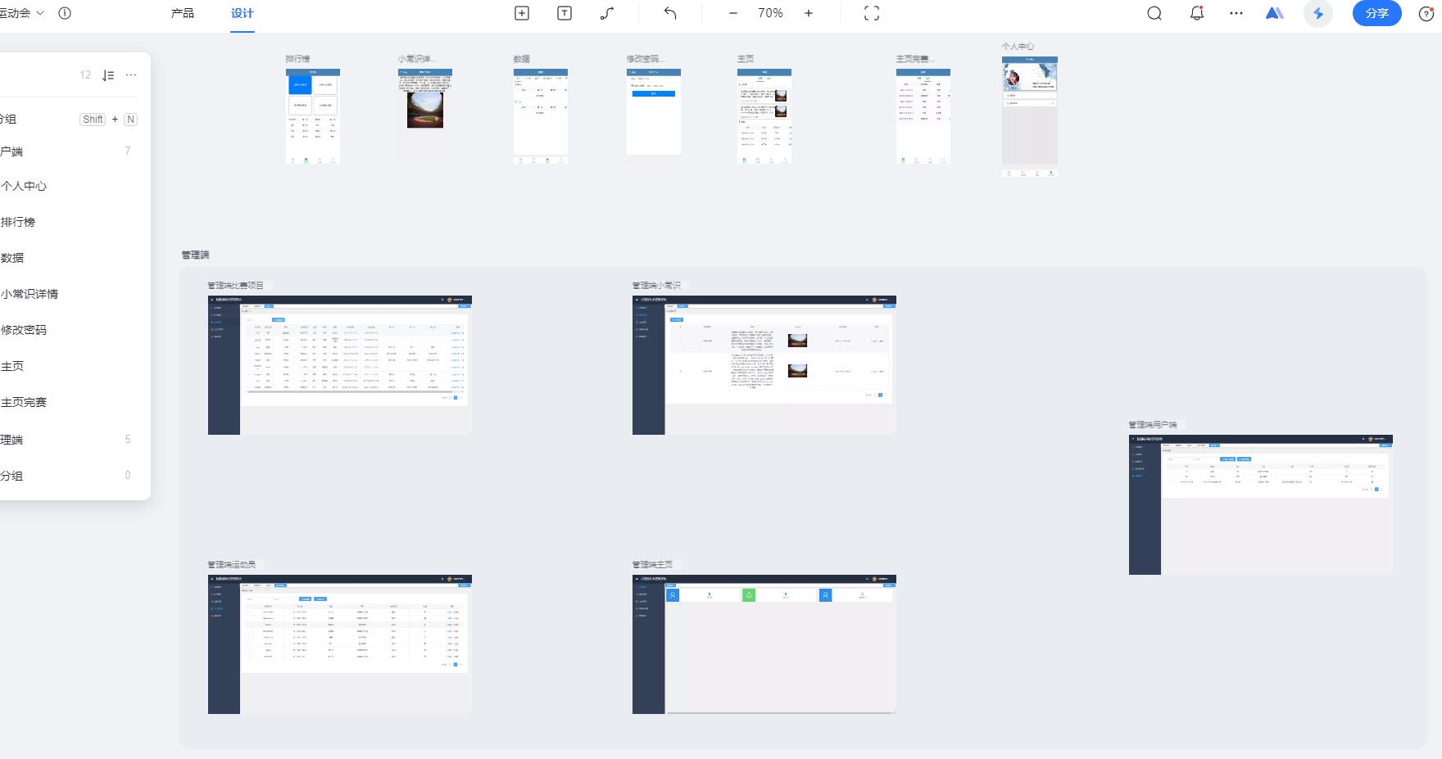

## 4.3类图

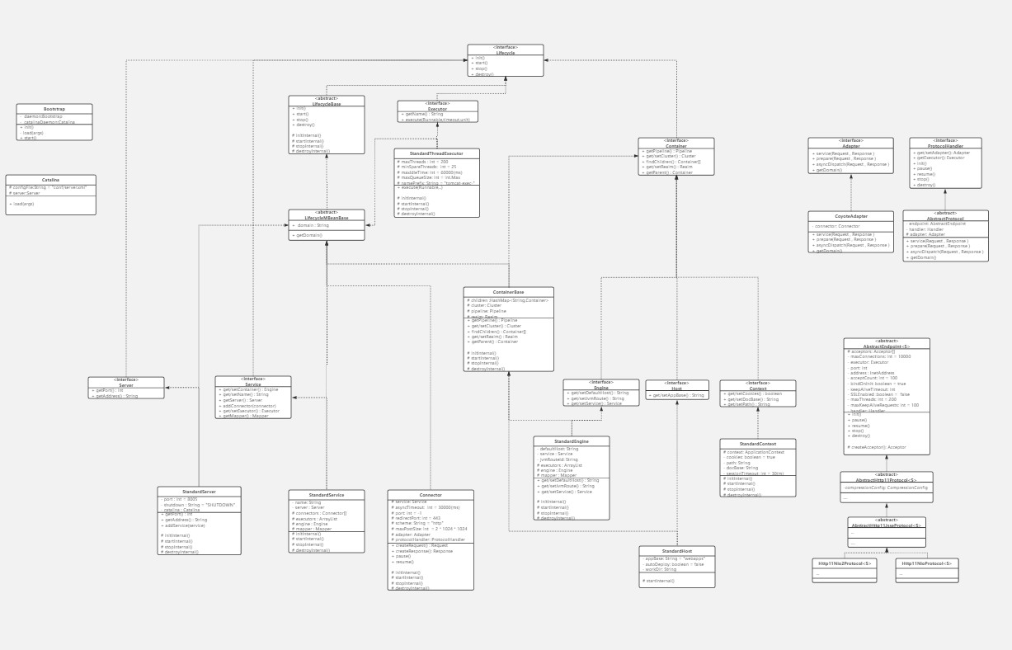

## 4.4用例图

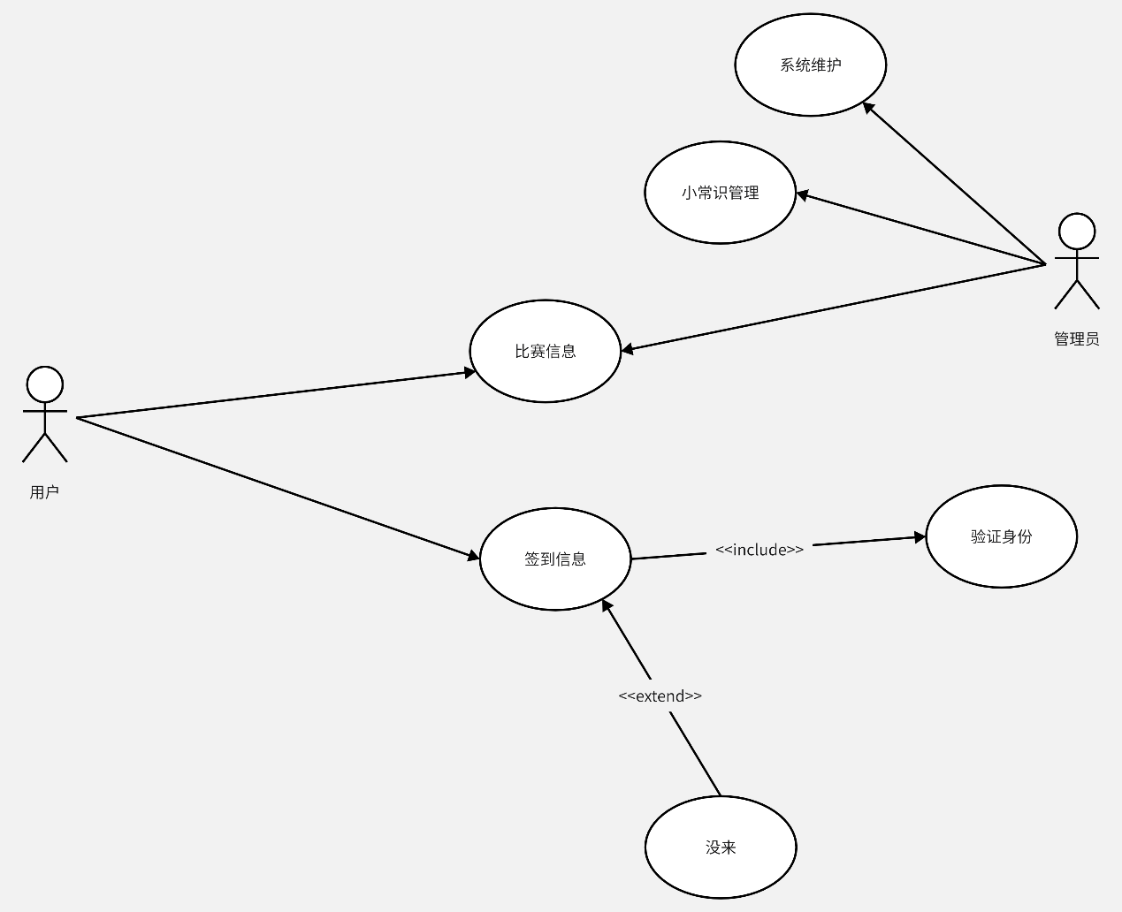

## 4.5 数据流分析

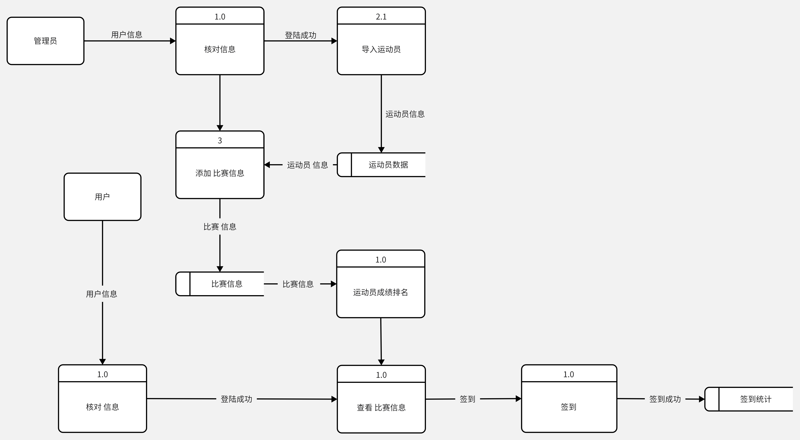

## 4.6 数据字典

数据项条目，用于标识实体。数据字典是数据库的重要部分，它存放有数据库所用的有关信息，对用户来说是一组只读的表。它是关于数据信息的集合。它是数据流图中所有要素严格定义的场所，这些要素包括数据流、数据流的组成、文件、加工小说明及其他应进入字典的一切数据，其中每个要素对应数据字典中的一项条目。其中，对引用的一些关键字进行说明 : PK（主键 ），FK（外键 ）， Check（检 查的范围约束），Not null（不为空值）。

表格 1 用户表

|  |  |  |  |  |  |  |
| --- | --- | --- | --- | --- | --- | --- |
| 编号 | 字段名称 | 字段类型 | 字段长度 | 主键 | 默认值 | 字段含义 |
| 1 | uuid | varchar | 100 | 是 |  | 编号 |
| 2 | email | varchar | 50 | 是 |  | 邮箱 |
| 3 | passwordmd | varchar | 50 |  |  | 密码 |
| 4 | nickName | varchar | 60 |  |  | 昵称 |
| 5 | avatarUrl | varchar | 255 |  |  | 头像 |
| 6 | gender | Int | 0 |  |  | 性别 |
| 7 | enlanguage | varchar | 20 |  |  | 语言 |
| 8 | timestamp | varchar | 20 |  |  | 注册时间 |
| 9 | college | varchar | 30 |  |  | 学院 |
| 10 | iphonenumber | varchar | 30 |  |  | 手机号 |
| 11 | sign | Int | 0 |  |  | 是否签到 |
| 12 | address | varchar | 30 |  |  | 签到地址 |

表格 2 比赛信息

|  |  |  |  |  |  |  |
| --- | --- | --- | --- | --- | --- | --- |
| 编号 | 字段名称 | 字段类型 | 字段长度 | 主键 | 默认值 | 字段含义 |
| 1 | projectid | varchar | 30 | 是 |  | 项目标识 |
| 2 | projectname | varchar | 30 |  |  | 项目名称 |
| 3 | projectcategory | Int | 0 |  |  | 项目类别 |
| 4 | gamegender | Int | 0 |  |  | 性别 |
| 5 | competition | varchar | 10 |  |  | 赛事 |
| 6 | refereesname | varchar | 10 |  |  | 裁判 |
| 7 | begintime | varchar | 20 |  |  | 开始时间 |
| 8 | endtime | varchar | 20 |  |  | 结束时间 |
| 9 | firstone | varchar | 10 |  |  | 第一名 |
| 10 | firsttwo | varchar | 10 |  |  | 第二名 |
| 11 | firstthree | varchar | 10 |  |  | 第三名 |

表格 3运动员信息

|  |  |  |  |  |  |  |
| --- | --- | --- | --- | --- | --- | --- |
| 编号 | 字段名称 | 字段类型 | 字段长度 | 主键 | 默认值 | 字段含义 |
| 1 | athletesid | varchar | 30 | 是 |  | 运动员编号 |
| 2 | projectid | varchar | 30 |  |  | 项目编号 |
| 3 | projectname | varchar | 30 |  |  | 项目名称 |
| 4 | collegeid | varchar | 30 |  |  | 学院编号 |
| 5 | collegename | varchar | 30 |  |  | 学院名称 |
| 6 | studentid | varchar | 30 |  |  | 学生学号 |
| 7 | nickname | varchar | 30 |  |  | 学生姓名 |
| 8 | gender | Int | 0 |  |  | 性别 |
| 9 | competition | varchar | 30 |  |  | 赛事 |

表格4小常识

|  |  |  |  |  |  |  |
| --- | --- | --- | --- | --- | --- | --- |
| 编号 | 字段名称 | 字段类型 | 字段长度 | 主键 | 默认值 | 字段含义 |
| 1 | Id | Int | 0 | 是 |  | Id |
| 2 | title | varchar | 30 |  |  | 标题 |
| 3 | body | Text | 255 |  |  | 内容 |
| 4 | imagesrc | varchar | 40 |  |  | 时间 |

## 4.7 E-R 图

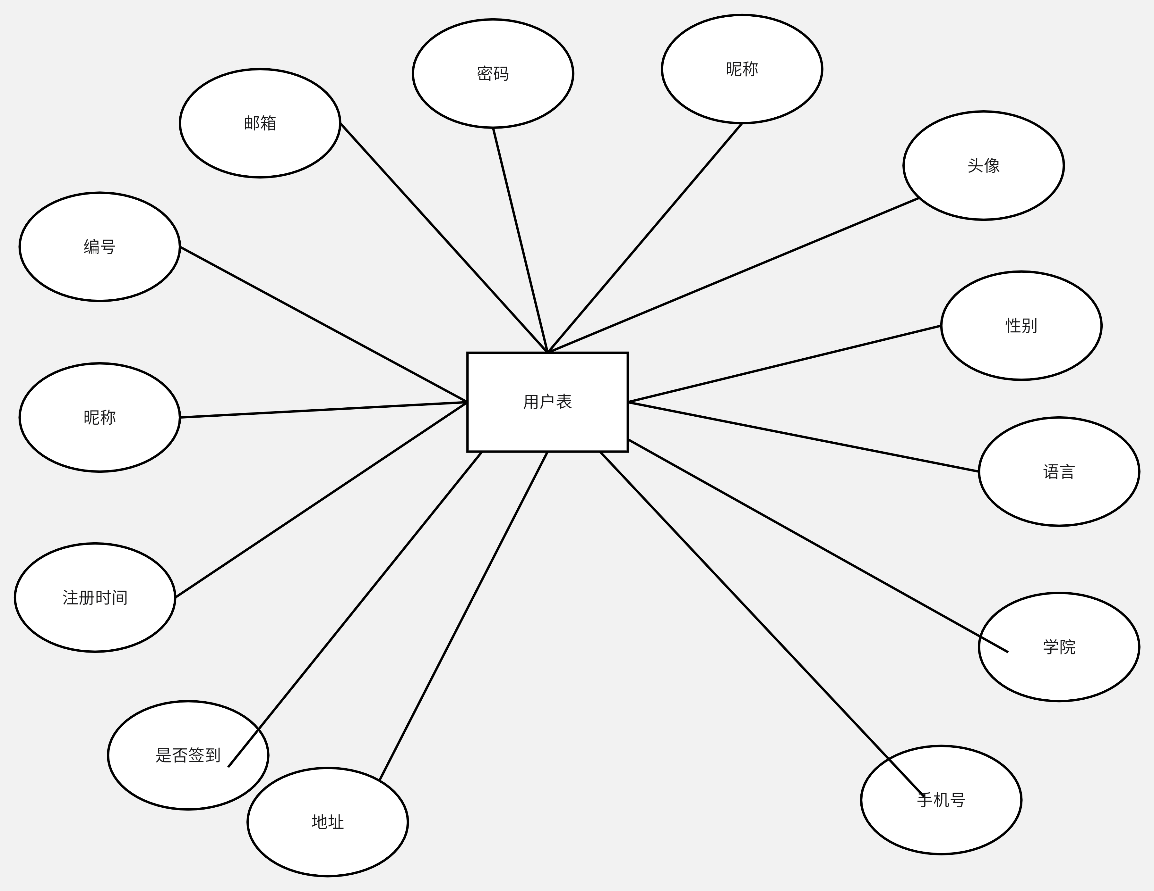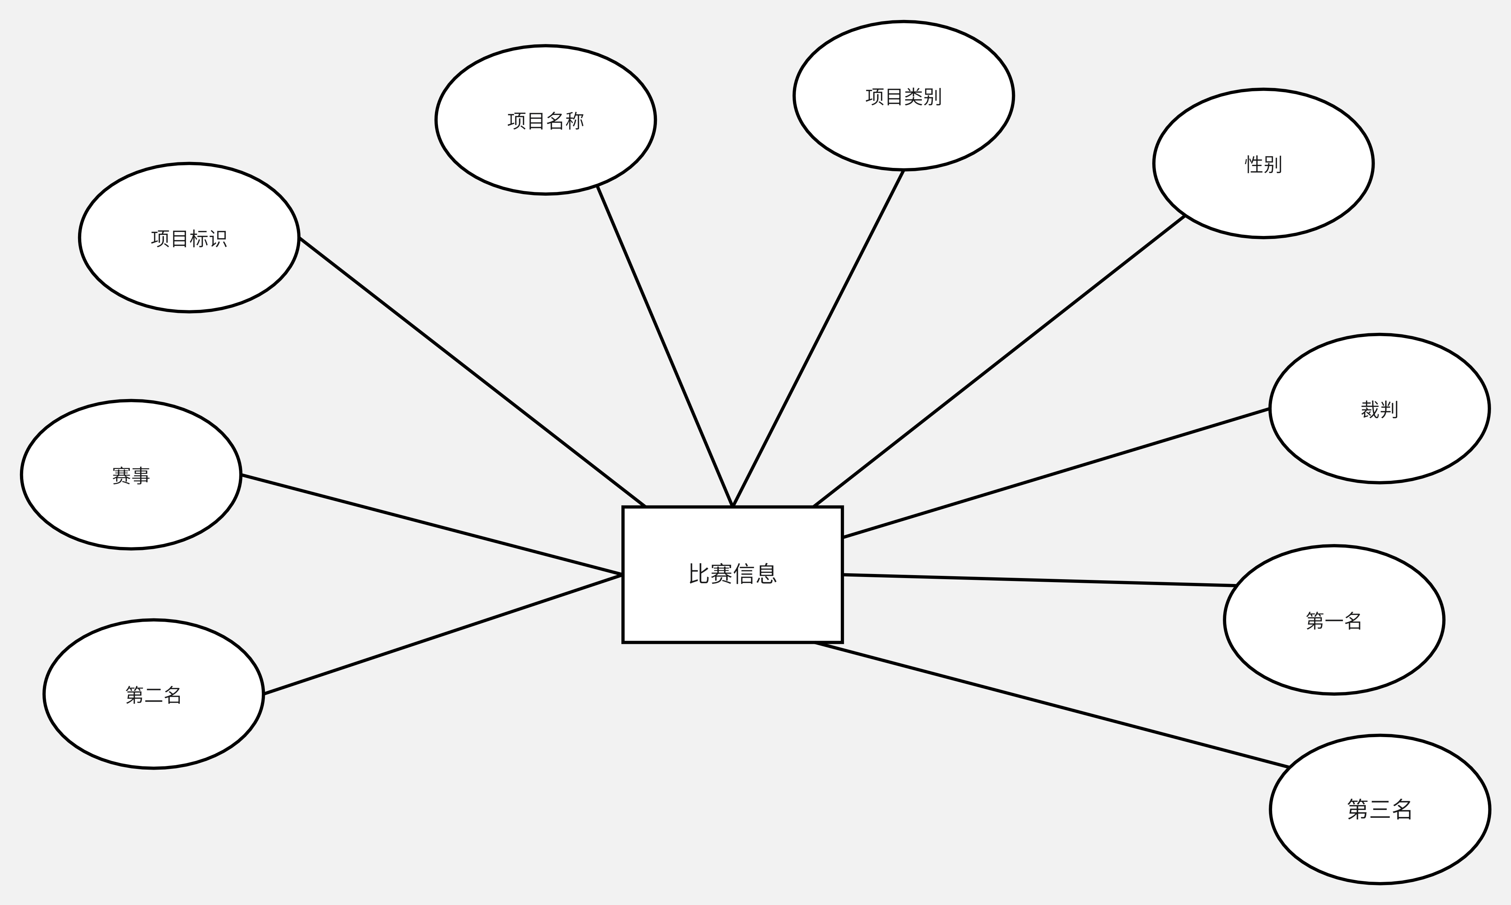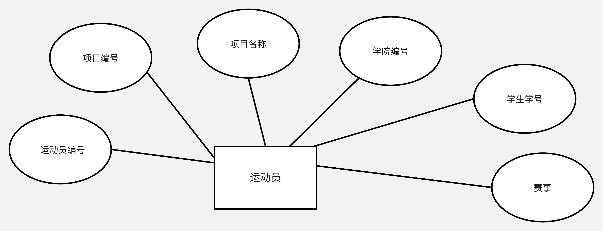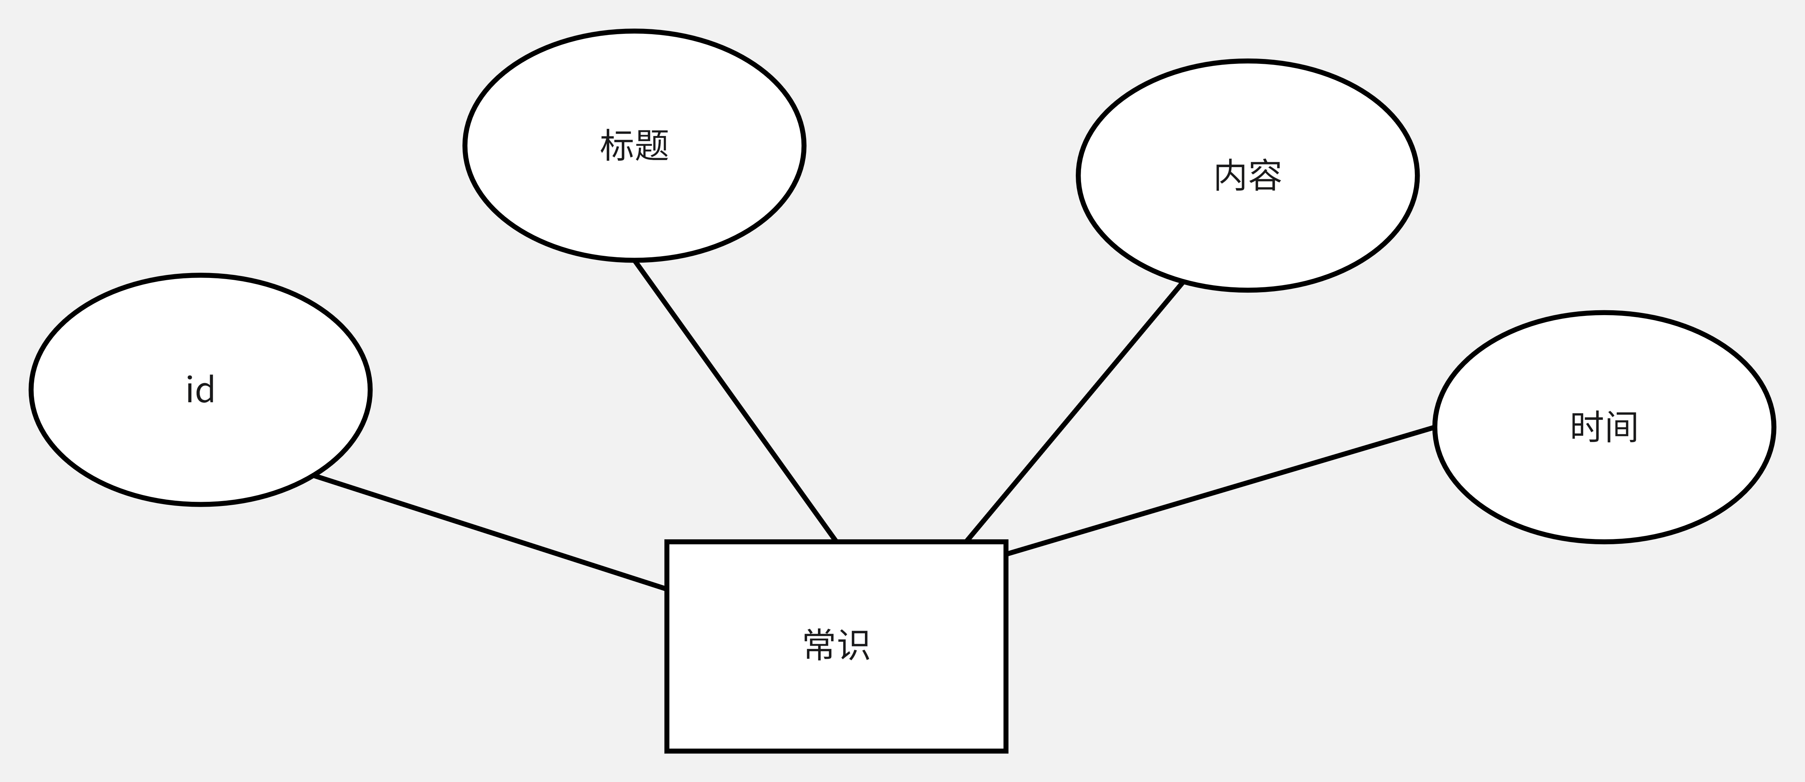

# 五、软件与系统接口需求和验收标准

## 5.1用户界面

用户界面是程序中用户能看见并与之交互作用的部分，设计一个好的用户界面是非常重要的，本设计将为用户提供美观、大方、直观、便于操作的用户界面。

## 5.2 运行环境

**Web 浏览器：**0+、Chrome、Opera、Safari、Firefox及任何支持HTML5标准的浏览器

标准分辨率**：**1024*768、1920*1080、2K